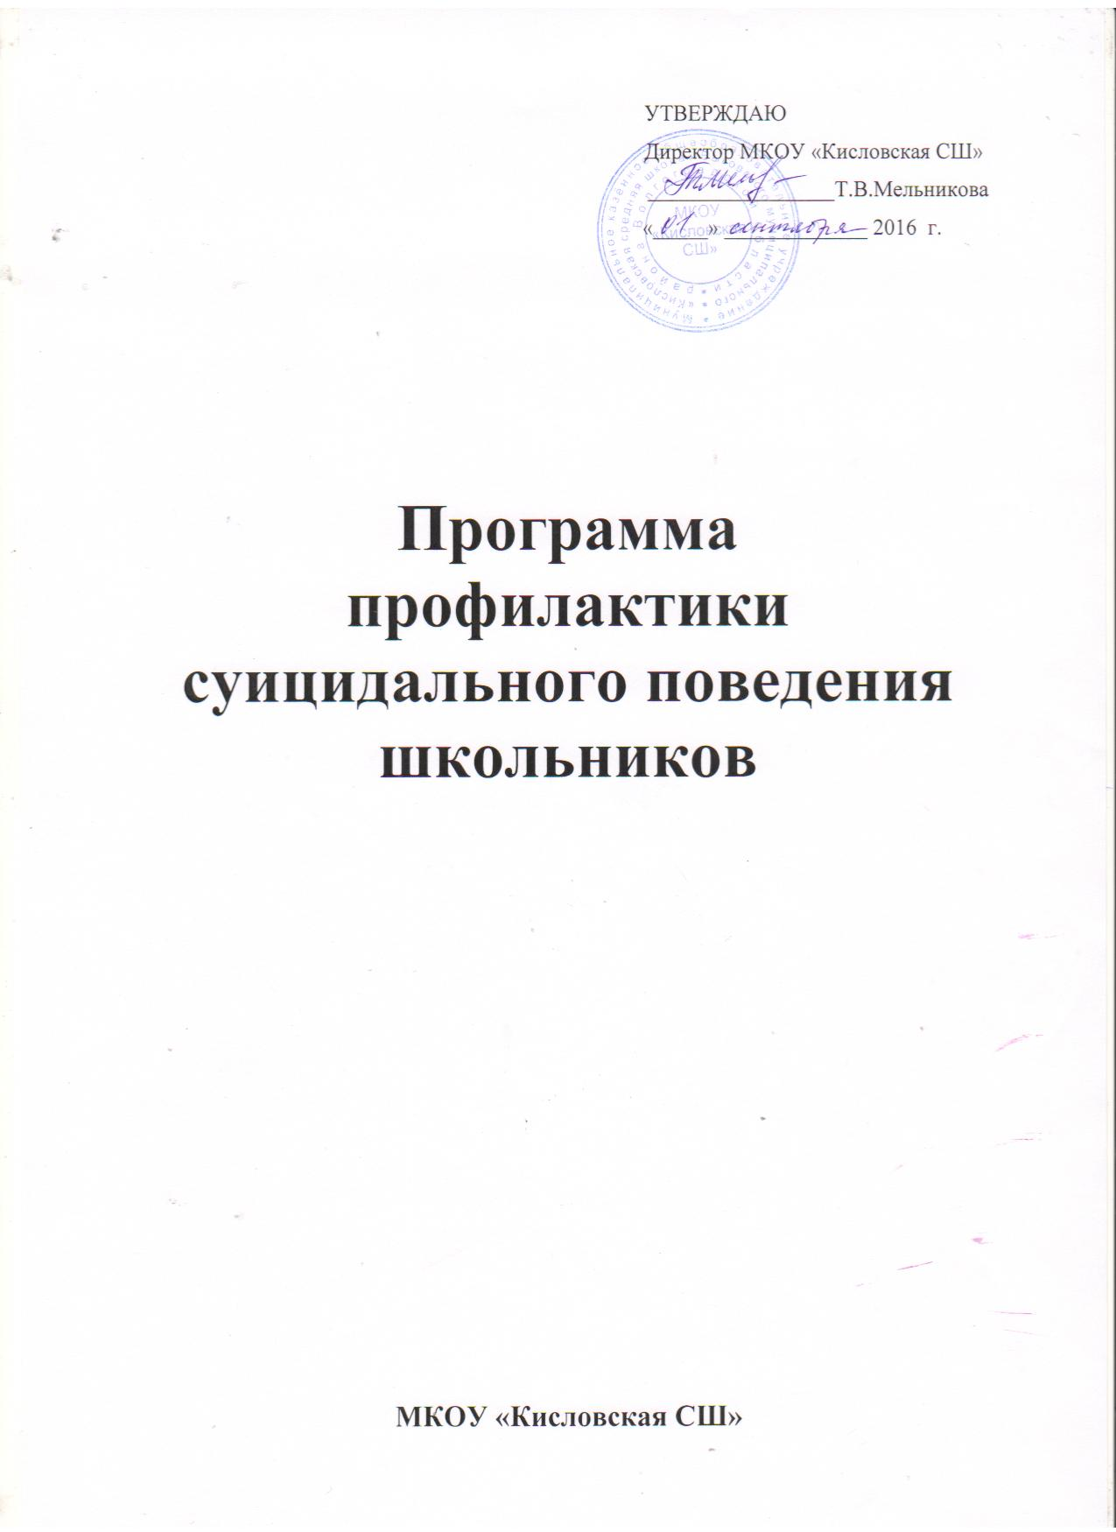Пояснительная записка
"Суицид - это следствие социально-психологической дезадаптации личности в условиях переживаемого личностью микросоциального конфликта"
(А.Г. Абрумова, В.А. Тихоненко)
Данная программа предназначена для организации профилактической и коррекционной работы по предотвращению суицидальных попыток среди учащихся разных возрастных групп в общеобразовательном учреждении.
За последние годы значительно увеличилось число суицидальных попыток и завершенных самоубийств среди молодежи и даже детей. Уровень самоубийств среди российских подростков в настоящее время является одним из самых высоких в мире. Самоубийство подростков занимает третье место среди ведущих причин смертельных случаев и четвертое среди основных причин потенциальной потери жизни.
Среди предлагаемых форм профилактики подростковой суицидности относят формирование у учащихся таких понятий, как «ценность человеческой жизни», «цели и смысл жизни», а также индивидуальных приёмов психологической защиты в сложных жизненных ситуациях.
Ценностные ориентации имеют особое значение, т. к. они выполняют роль внутренних стимулов и одновременно являются критериями, по которым личность сверяет свое поведение и деятельность.
По некоторым данным, формирование мировоззрения завершается к 24- 30 годам, поэтому целенаправленная работа в форме занятий с элементами тренинга поможет в формировании возрастных психологических новообразований старшего подросткового возраста и юношеского возраста.
Цель: формирование у школьников позитивной адаптации к жизни, как процесса сознательного построения и достижения человеком относительно устойчивых равновесий, отношений между собой, другими людьми и миром в целом.
Задачи:
- активизация социально-психологической службы в школе, информирование участников образовательного процесса об основных направлениях работы службы;
- Просвещение родителей и педагогов по проблеме взаимоотношений с подростками;
- Организация коррекционно-развивающих мероприятий по формированию коммуникативных компетенций у учащихся;
- Способствовать формированию благоприятного психологического климата в классных коллективах;
- Формирование позитивного образа Я, уникальности и неповторимости не только собственной личности, но и других людей;
- Выявление детей, нуждающихся в незамедлительной помощи и защите и оказание экстренной первой помощи, обеспечение безопасности ребенка, снятие стрессового состояния;
- Изучение особенностей психолого-педагогического статуса каждого учащегося с целью своевременной профилактики и эффективного решения проблем, возникающих в психическом состоянии, общении, развитии и обучении.
Ожидаемый результат:
Организованная таким образом работа позволит осуществлять социальную и психологическую защиту детей, снизить количество детей с проблемами в поведении и общении, и избежать суицидальных попыток. Также позволит организовать работу по оптимизации взаимоотношений в детско-родительской среде.
Знания, которые учащимся необходимо приобрести:
- о ценности здоровья, жизни человека;
- об эффективных способах поведения, решения проблем.
Умения и навыки, которыми учащимся необходимо овладеть:
- умение принять себя;
- навыки рефлексии, осознания себя;
-социальные навыки, способствующие эффективному взаимодействию с окружающими;
- навык решения собственных проблем.

При реализации данной программы необходимо осуществление таких принципов, как:
- принцип ценности личности, заключающийся в самоценности ребенка;
- принцип уникальности личности, состоящий в признании
индивидуальности ребенка;
- принцип приоритета личностного развития, когда обучение
выступает не как самоцель, а как средство развития личности каждого
ребенка;
- принцип ориентации на зону ближнего развития каждого ученика;
- принцип эмоционально-ценностных ориентаций учебно- воспитательного процесса.

Данная работа входит в первичную профилактику, т. е. предполагает работу со всеми школьниками, вне зависимости от того есть у них признаки суицидального поведения или нет.

Суицидоопасные группы
I группа | II группа | III группа | IV группа
Суициденты, перенесшие в раннем детском возрасте травмы черепа или мозговые инфекции с дальнейшей хорошей компенсацией состояния (возрастные кризы, при сомато- и психогениях). | Дети и подростки с различными формами дисгармоничного развития - с бурными проявлениями акселерации, чертами инфантилизма, патологическим течением возрастных кризов. | Подростки с девиантным поведением (в неблагоприятных условиях среды). | Подростки, отличающиеся высоконравственными устоями с тенденциями к идеализации чувственных и сексуальных отношений.

Факторы повышенного суицидального риска
Эсктраперсональные факторы | Интраперсональные факторы
- Психозы и пограничные психические расстройства;  - суицидальные высказывания, повторные суицидальные действия, постсуицидальный период (до 3 месяцев);  - подростковый период;  - экстремальные, особенно так называемые «маргинальные» условия (длительные экспедиции, заключение, вынужденное одиночество и др.);  - утрата семейного и общественного престижа, особенно в группе сверстников;  - конфликтная психотравмирующая ситуация;  - пьянство, употребление наркотиков и токсикоманических средств. | - Особенности характера, преимущественно шизоидного, сенсетивного, эпилептоидного и психастенического типов;  - сниженную толерантность к эмоциональным нагрузкам;  - неполноценность коммуникативных контактных систем;  - неадекватную личностным возможностям самооценку;  - отсутствие или утрату целевых установок, лежащих в основе ценности жизни.

Возрастные особенности и направления деятельности
№ п/п | Класс | Основные виды деятельности с учащимися | На что обратить внимание
1 | 1 – 4 | Становление и развитие самооценки учащихся.  В 9 лет, как правило, проявляется интерес к смерти. | Естественно, если в этом возрасте самооценка слегка  завышена.  Рискованные поступки могут совершаться из-за интереса к смерти.
2 | 5 | Адаптация к среднему звену  Активизация интереса к коллективной деятельности. | Коррекция детской застенчивости; развитие эмоциональной сферы ребенка
3 | 6 | Активизация интереса к эмоционально-волевой сфере человеческой жизни | Развитие и коррекция эмоционально-волевой сферы;  Рефлексия понятий «герой, героизм, патриот»
4 | 7 | Резкое падение самооценки; повышение агрессивности, тревожности, ранимости, неадекватности реагирования в общении | Развитие навыков общения,  Формирование навыков саморегуляции, реализация потребности в эмоциональной поддержке со стороны взрослых (семьи, педагогов)
5 | 8 | Незначительно снижение тревожности и агрессивности сочетается с нестабильной самооценкой;  Активизация сферы профессиональных интересов | Развитие навыков общения; формирование навыков саморегуляции; первичное исследование сферы профессиональных интересов
6 | 9 | Активизация сферы профессиональных интересов; рост потребностей в психологических знаниях о себе; поиск целей и смысла жизни; просыпается конфликт «отцов и детей» | Психологическая, педагогическая подготовка учащихся к профильному выбору;  Обучение построению жизненных перспектив и планов с учетом психологических знаний о себе
7 | 10-11 | Профессиональное самоопределение. Раздумья о любви, о семейных отношениях  Юношеский максимализм, идеализм, высокий уровень критики жизненного устройства, радикальность мнений и поступков  Появление собственной внутренней философии, отношения к жизни и ее смыслу | Нетрадиционные педагогические и психологические приемы обучения, общения, воспитания.  Готовность педагога помочь найти ответ на вопросы, которые ставят перед ним учащиеся

Тематический план программы
№ | Тема | Форма работы | Ответственный | Сроки выполнения
1 | Вводное (диагностическое) занятие | Анкетирование, работа с опросниками | Педагог -психолог | II неделя сентября
2 | Я - личность и индивидуальность | Занятия с элементами тренинга | Педагог -психолог | сентябрь
3 | Мои цели как ценности | Занятия с элементами тренинга | Педагог -психолог | октябрь
4 | Я и моё здоровье как ценность | Занятие с элементами тренинга | Педагог -психолог | ноябрь
5 | Успех как ценность | Занятие с элементами тренинга | Педагог -психолог | декабрь
6 | Жизнь как ценность | Занятие с элементами тренинга | Педагог -психолог | январь
7 | Семья как ценность | Занятие с элементами тренинга | Педагог -психолог | февраль
8 | Дружба как ценность | Занятие с элементами тренинга | Педагог -психолог | март
9 | Культура как ценность | Занятие с элементами тренинга | Педагог -психолог | апреь

Содержание программы
№ | Тема | Цель | Краткое содержание | Материал, инструменты  оборудование
1 | Вводное (диагностическое) занятие | Сбор информации об уровне сформированности ценностной системы школьников. | 1. Сообщение цели занятия.  2. Проведение диагностических процедур.  3. Прощание. | Тексты - опросники и бланки ответов (по количеству участников), ручки
2 | Я - личность и индивидуальность | Формирование у учащихся способов познания себя. | 1. Приветствие.  2. Знакомство с принципами групповой работы.  3. Теоретический материал.  4. Игра «Визитка».  5. Упражнение «Доволен ли я собой?».  6. Упражнение «Контраргументы».  7. Рефлексия, домашнее задание (дневник). | Лист ватмана, альбомные листы, фломастеры, образцы дневника (по количеству участников), тетрадь.
3 | Мои цели как ценности | Осознание целей, дающих человеку смысл жизни, осознание своих целей и стремлений. | 1. Приветствие «Здравствуй, уважаемый!».  2. Обсуждение домашнего задания.  3. Упражнение «Цели».  4. Упражнение «Мои потребности и окружающий мир».  5. Упражнение «Что было главным в жизни?».  6. Упражнение «Золотая рыбка».  7. Упражнение «Скульптор»  8. Упражнение «Ноутбук».  9. Рефлексия. | 4 листка бумаги и ручку или карандаш, блокнот (на каждого участника), бумага для записей, тетрадь.
4 | Я и моё здоровье как ценность | Обучение регулированию своего психического состояния, управлению чувствами. | 1. Приветствие.  2. Проверка домашнего задания («Карта здоровья»).  3. Упражнение «Что я знаю и чего не знаю».  4. Упражнение «Рекомендации себе» (написание сочинения).  5. Упражнение «Зажим».  6. Упражнение «Прощание со страхами».  7. Рефлексия, заполнение дневников (цели сохранения здоровья). | Заполненные таблицы, тетрадь, дневники, металлический таз, огнетушитель.
5 | Успех как ценность | Выработка алгоритма создания ситуации успеха. Формирование адекватной самооценки, установление гармоничных отношений между своими желаниями и возможностями. | 1. Приветствие, организационный момент.  2. Ролевая игра «Хочу» и «Надо».  3. Упражнение «Ресурсы для достижения».  4. Упражнение «Гибкость».  5. Игра «Предлагаю- выбираю».  6. Упражнение «Что нас объединяет?»  7. Рефлексия. | Карточки для игры № 2, бумага для рисования, ручки, карточки для игры № 5, мяч.
6 | Жизнь как ценность | Осознание ценности понятия «жизнь», собственных жизненных ценностей. Развитие адаптивных способностей. | 1. Приветствие.  2. Упражнение «Советы в кругу».  3. Упражнение «Галактика моей жизни».  4. Упражнение «Линия жизни».  5. Работа с притчей «Мудрец и молодой человек».  6. Рефлексия, заполнение дневника. | Бумага для записей, рисования, фломастеры, дневники, ручки.
7 | Семья как ценность | Осознание ценности понятия «семья». Помощь в установлении взаимопонимания с родителями. | 1.Приветствие, организационный момент.  2. Упражнение «Три имени».  3. Упражнение «Что человеку дано?».  4. Упражнение «Моя семья».  5. Игра «Магазин одной покупки».  6. Рефлексия. | Листы бумаги (3 карточки на каждого участника), ручка, карточки для игры «Магазин одной покупки», бумага для рисования (упражнение № 4).
8 | Дружба как ценность | Понимание дружбы как устойчивой личной привязанности между людьми, возникающей на основе личной симпатии, единства взглядов, интересов и целей. | 1.Приветствие.  2. Упражнение «Прорвись в круг».  3. Игра «Наблюдатель».  4. Самотестирование «Приятно ли со мной общаться?».  5. Игра «Связующая нить».  6. Упражнение «Эмиграция».  7. Рефлексия. | Опросник для самотестирования (для всех участников), катушка ниток, бумага для записей, ручки.
9 | Культура как ценность | Осознание ценности понятий «человечество», «Отечество», себя как субъекта культуры. | 1. Приветствие.  2. Дискуссия на тему «Ваше понимание культуры».  3. Упражнение «Хорошо - плохо».  4. Игра «Неуверенные, уверенные или агрессивные ответы».  6. Работа с притчей «Человек».  5. Упражнение «Послание потомкам».  6. Рефлексия, заполнение дневника. | Дневники, ручки, бумага для записей, мяч, лист ватмана, фломастеры, краски и пр.
10 | Выходное (диагностическое) занятие | Отслеживание результатов | 1. Приветствие. Сообщение цели занятия.  2.Проведение диагностических процедур.  3. Прощание. | Тексты - опросники и бланки ответов (по количеству участников), ручки

Рекомендации по выявлению подростков группы суицидального риска
Психотерапевты определяют суицид как осознанный акт устранения из жизни под воздействием острых психотравмирующих ситуаций, при котором собственная жизнь теряет для человека смысл.
Суицидной можно назвать любую внешнюю или внутреннюю активность, направляемую стремлением лишить себя жизни. При заблаговременной диагностике внутренней активности суицидальный акт может быть предовращен и не выйдет в план внешнего поведения.
Общей причиной суицида является социально-психологическая дезадаптация, возникающая под влиянием острых психотравмирующих ситуаций, нарушения взаимодействия личности с ее ближайшим окружением. Однако для подростков это чаще всего не тотальные нарушения, а нарушения общения с близкими, с семьей.
В категорию детей с суицидальным поведением включаются те, чье поведение и активность наносит вред им самим, их физическому и душевному здоровью. Этот термин сейчас активно обсуждается в психиатрии и психотерапии. Авторы вслед за З. Фрейдом ищут в человеке глубинный инстинкт смерти, саморазрушения.
К самодеструктивному поведению относятся осознанные акты поведения, прямо или косвенно, немедленно или в отдаленном будущем ведущие человека к гибели. Такое поведение демонстрируют наркоманы, алкоголики, самоубийцы. Сложность этой категории людей заключается в том, что их поведение достаточно осознанно. Они представляют последствия своего поведения и практически осознанно продолжают злоупотреблять опасностью.
Помочь детям и подросткам, имеющим эту тенденцию личности можно лишь только в том случае, если хорошо понимать причины, приводящие к пренебрежению жизнью. Лучше всего эти причины видны на группе самоубийц, так как это наиболее явная, отчетливо заостренная форма аутодеструктивного поведения.
Можно определить склонность подростка к суициду по суицидальным проявлениям. Различают внешние и внутренние суицидальные проявления.

Внутренние суицидальные проявления включают в себя:
- суицидальные мысли; фантазии на тему смерти («заснуть и не проснуться», «если бы со мной что-нибудь случилось, и я бы умер»);
-суицидальные замыслы: продумывание способов самоубийства, выбор его средств и времени;
-суицидальные намерения: к замыслу присоединяется волевой компонент, человек настраивает себя на действие.

К внешним формам суицидного поведения относятся:
-суицидальные попытки – целенаправленные акты поведения, направленные на лишение себя жизни, не закончившиеся смертью;
-завершенный суицид: действия заканчиваются гибелью человека.
Считается, что суицидом личность пытается изменить свои обстоятельства: избавиться от невыносимых переживаний, уйти из травмирующих условий, вызвать жалость и сострадание, добиться помощи и участия, привлечь внимание к своим проблемам. Суицидное поведение может окрашиваться чувством мести обидчикам, «которые потом пожалеют», в нем могут проявляться черты патологического упрямства в преследовании цели любой ценой. Нередко это акт отчаяния, когда личности кажется, что она исчерпала все свои силы и возможности повлиять на ситуацию.
В случае подростков суицидное поведение может стать подражательным. Подростки копируют образцы поведения, которые они видят вокруг себя, которые им предлагает TV, массовая литература. Особенно подражательность характерна для незрелых, внушаемых субъектов. Так, подросток может увидеть, что смерть устрашает окружающих и является действенным средством нажима на обидчиков.
Предпосылкой аутодеструктивного поведения и суицида в частности является апатия, неверие в личные перспективы, снижение творческой и витальной активности в результате психической травмы.
Однако наличие психотравмирующей ситуации – недостаточное условие для проявления суицида. Вторая составляющая – личностные особенности суицидента. Многие авторы обнаруживают ряд особенностей личности, не позволяющей ей адекватно реагировать на жизненные проблемы и тем самым предрасполагающих к суициду. К ним часто относят: напряжение потребностей и желаний, неумение найти способы их удовлетворения, отказ от поиска выхода из сложных ситуаций, низкий уровень самоконтроля, неумение ослабить нервно-психическое напряжение, эмоциональная нестабильность, импульсивность, повышенная внушаемость, бескомпромиссность и отсутствие жизненного опыта. Психодиагностика этих параметров – важная составляющая мероприятий по профилактике суицида.
У подростков суицид чаще встречается при таких акцентуациях: истероидный, сенситивный, эмоционально-лабильный, астенический. Фоном является высокий уровень агрессивности подростка.
В возрасте до 19 лет процент умерших от суицида составляет 4% от других возрастных групп суицидентов. Однако у подростков много так называемых парасуицидальных поступков: фиксации на темах смерти, страхи и любопытство к смерти, суицидальные мысли, шантажно-демонстративные суицидальные поступки. Действия подростков направляются не на самоуничтожение, но на восстановление нарушенных социальных отношений.
У суицидальных подростков есть отягощенное социальное окружение: неблагополучная семья, одиночество и заброшенность, отсутствие опоры на взрослого. Мотивы суицида, как правило, незначительны: двойка по предмету, обида на взрослого, переживание несправедливого обращения и т.п.
Суицидальная готовность возникает на фоне довольно длительных ударов, психотравмирующих переживаний. У подростка снижается толерантность эмоциональной сферы, нарастает агрессивность, обнаруживается неумение противостоять житейским трудностям.
Психологический смысл подросткового суицида – крик о помощи, стремление привлечь внимание к своему страданию. Настоящего желания нет, представление о смерти крайне неотчетливо, инфантильно. Смерть представляется в виде желательного длительного сна, отдыха от невзгод, способа попасть в иной мир, так же она видится средством наказать обидчиков.

Суицид подростков имеет следующие черты:
- суициду предшествуют кратковременные, объективно нетяжелые конфликты в сферах близких отношений (в семье, школе, группе);
- конфликт воспринимается как крайне значимый и травматичный, вызывая внутренний кризис и драматизацию событий;
- суицидальный поступок воспринимается в романтически-героическом ореоле: как смелый вызов, как решительное действие, как мужественное решение и т.п.
- суицидное поведение демонстративно, в нем есть признаки «игры на публику»;
- суицидальное поведение регулируется скорее порывом, аффектом, в нем нет продуманности, взвешенности, точного просчета;
- средства самоубийства выбраны неумело (прыжок с балкона 2-3 этажа, малотоксические вещества, тонкая веревка и т.п.).
Синдромы поведения подростков, указывающие на готовность к суициду следующие:
- тревожно-ажитированное поведение, внешне даже похожее на подъем, однако, с проявлениями суеты, спешки;
- затяжные нарушения сна: подростка преследуют страшные сны с картинами катаклизмов, катастроф, аварий или зловещих животных;
- напряжение аффекта, периодически разряжаемого внешне не мотивированной агрессией;
- депрессия, апатия, безмолвие: подросток тяжел на подъем, уходит от обязанностей, бессмысленно проводит время, в поведении видно оцепенение, сонливость;
- выраженное чувство несостоятельности, вины, стыда за себя, отчетливая неуверенность в себе. Этот синдром может маскироваться нарочитой бравадой, вызывающим поведением, дерзостью;
- тяжело протекающий пубертат с выраженными соматическими эндокринными и нервно-психическими нарушениями;
- употребление алкоголя, токсикомания, наркомания.
Внешние обстоятельства суицидального подростка:
- неблагополучная семья: тяжелый психологический климат, конфликты родителей, алкоголизм в семье, утрата родителей;
- беспризорность подростка, отсутствие опоры на значимого взрослого, который бы занимался подростком;
- неблагоприятное положение подростка в семье: отвержение, назойливая опека, жестокость, критичность к любым проявлениям подростка;
- отсутствие у подростка друзей, отвержение в учебной группе;
- серия неудач в учебе, общении, межличностных отношениях с родственниками и взрослыми.

